一、概述
SK气动敲击锤（自动震击器）是凯普公司引进国外先进技术开发的一种新型自动敲击装置，可有效地防止粉体在管路、料仓、料斗输送中产生的粘附和堵塞、架桥，而对设备的器壁均不产生损伤和变形。设计独特的磁性活塞，使气锤具有更大的冲击力，外壳为优质的铸造铝合金，控制箱可调节敲击间隔时间和敲击时间。
本产品主要特征有：磁力冲击大、落粉效果好；耗气量少，运行成本低，节能效果好；敲击间隔时间可调整；质量可靠、故障率低；结构简单、拆卸方便；外观设计新颖、别致；活塞耐冲击，（可订制防爆）。广泛适用于农药、医药、化工、水泥、染料、颜料、食品、电子、建材、矿产、环保等行业，是粉体加工生产线有力的辅
二、规格及参数：
型 号 | 使用压力 | 空气消费量 | 冲 击 力 | 重 量
ＳＫ－30 | 3～7Ｋgf／cm2 | 0.028Ｌ／回 | ～0.75Ｋgm／sec | 1.1Ｋg
ＳＫ－40 | 3～7Ｋgf／cm2 | 0.082Ｌ／回 | ～2.2Ｋgm／sec | 2.2Ｋg
ＳＫ－60 | 3～7Ｋgf／cm2 | 0.228Ｌ／回 | ～7.4Ｋgm／sec | 5.1Ｋg
SＫ－80 | 4～5Ｋgf／cm2 | 0.455Ｌ／回 | ～16.4Ｋgm／sec | 11.1Ｋg
SＫ－100 | 5～7Ｋgf／cm2 | 1.012Ｌ／回 | ～30.0Ｋgm／sec | 37.5Ｋg
ＳＫ－30ＬＰ | 3～7Ｋgf／cm2 | 0.028Ｌ／回 | ～1.1Ｋgm／sec | 1.2Ｋg
ＳＫ－40ＬＰ | 3～7Ｋgf／cm2 | 0.082Ｌ／回 | ～3.3Ｋgm／sec | 2.5Ｋg
ＳＫ－60ＬＰ | 3～7Ｋgf／cm2 | 0.228Ｌ／回 | ～11.1Ｋgm／sec | 5.7Ｋg
ＳＫ－80ＬＰ | 4～5Ｋgf／cm2 | 0.455Ｌ／回 | ～24.6Ｋgm／sec | 12.0Ｋg
ＳＫ－100ＬＰ | 5～7Ｋgf／cm2 | 1.012Ｌ／回 | ～45.0Ｋgm／sec | 36.4Ｋg
三、工作原理
在气动敲击锤（自动震击器）没有通入压缩空气(3Kg/cm 以上)的状态下，磁性活塞①借助强磁力贴紧固定在基板②上。三通电磁阀通电时，压缩空气流入气锤本体，本体内的压力增高，当大于磁力时，磁性活塞①高速脱离基板②，由于强磁力的反作用力产生很强的反击力。高速落下的磁性活塞撞击基板，其冲击力传给料仓，并且用强的冲击力击落附着的粉尘。三通电磁阀停止通电时气锤本体内的压缩空气通过三通电磁阀排出，于是借助返回弹簧④将磁性活塞①缓慢上升再靠近基板②，通过磁力密接在基板上回复到初始状态。这样，一个冲击行程就完成。通过调节电气控制箱里的气锤控制仪，可以减少或加大敲击间隔时间和敲击时间。
原理图：
YL1 | YL2
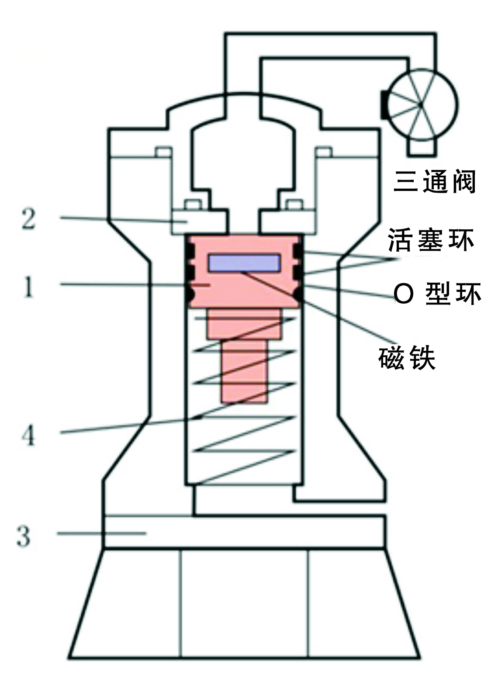 | 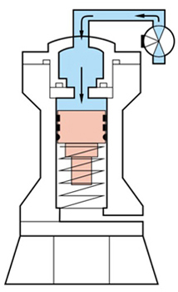
YL3 | YL4
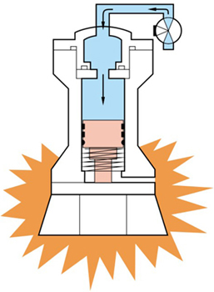 | 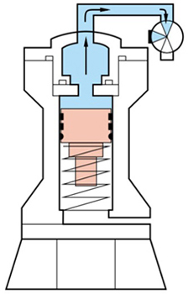
四、选型
气动敲击锤（自动震击器）的选定如图所示,大致以60度的圆锥料斗作为基准,根据直径(D)和圆锥部分的 板厚(t),由图来选定气动敲击锤的型号和台数.例如设料斗直径(D)是1500mm,板厚(t)是3mm, 由图可知选择60型,台数为2台.并且有时因料斗的形状(角锥,圆锥)及其中的粉体的物性, 状态等不同,略有差异。
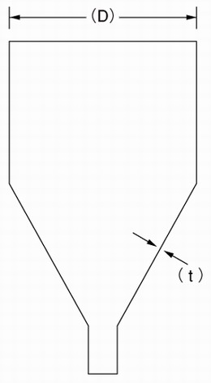 | 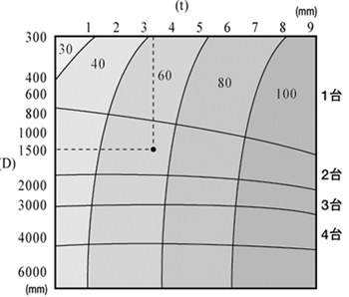
 | 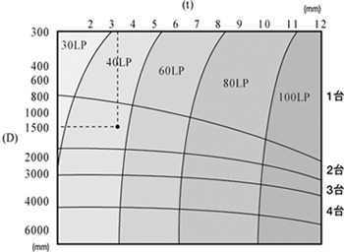

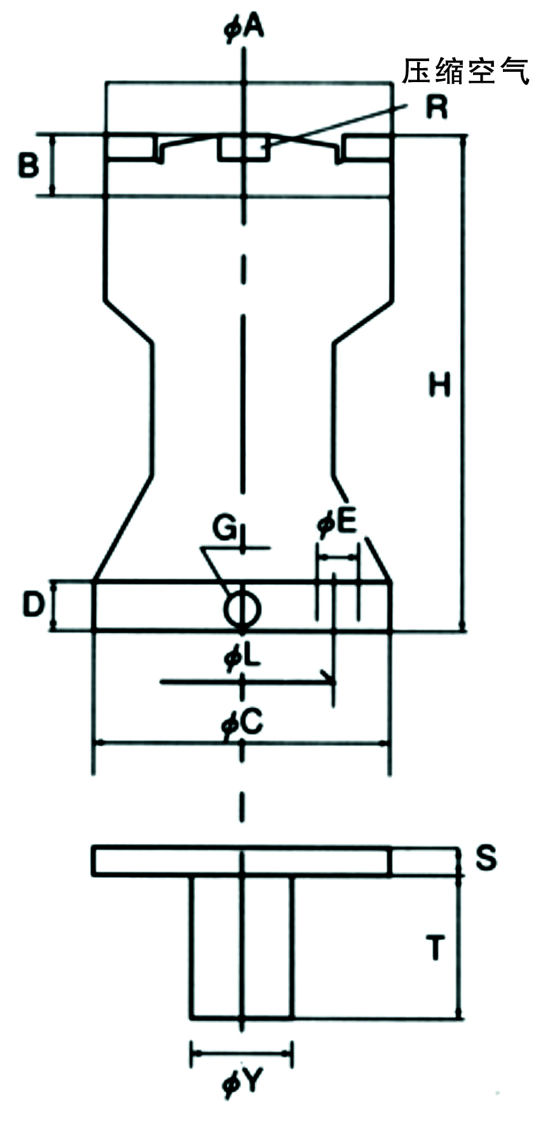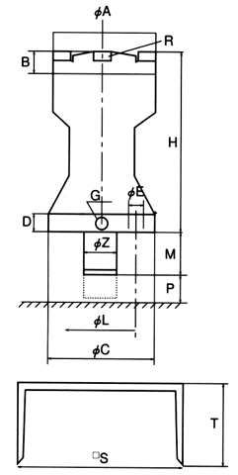
型 号 | A | B | C | D | E | G | H | L | S | T | Y | R
ＳＫ－30 | 75 | 10 | 82 | 13 | 9 | 1/8 | 132 | 68 | 6 | 50 | 27 | 1/4
ＳＫ－40 | 90 | 12 | 97 | 18 | 11 | 1/4 | 162 | 78 | 10 | 60 | 34 | 1/4
ＳＫ－60 | 121 | 13 | 143 | 19 | 15 | 1/4 | 215 | 110 | 10 | 60 | 48 | 1/4
SＫ－80 | 160 | 17 | 170 | 20 | 17 | 3/8 | 260 | 140 | 14 | 90 | 70 | 3/8

型 号 | A | B | C | D | E | G | H | L | S | T | R | Z | M | P
ＳＫ－30ＬＰ | 75 | 10 | 82 | 13 | 9 | 1/8 | 132 | 68 | 100 | 50 | 1/4 | 20 | 25 | 25
ＳＫ－40ＬＰ | 90 | 22 | 97 | 18 | 11 | 1/4 | 162 | 78 | 150 | 60 | 1/4 | 25 | 25 | 35
ＳＫ－60ＬＰ | 121 | 13 | 143 | 19 | 15 | 1/4 | 215 | 110 | 200 | 60 | 1/4 | 40 | 25 | 35
ＳＫ－80ＬＰ | 160 | 17 | 170 | 20 | 17 | 3/8 | 260 | 140 | 200 | 60 | 3/8 | 50 | 25 | 35

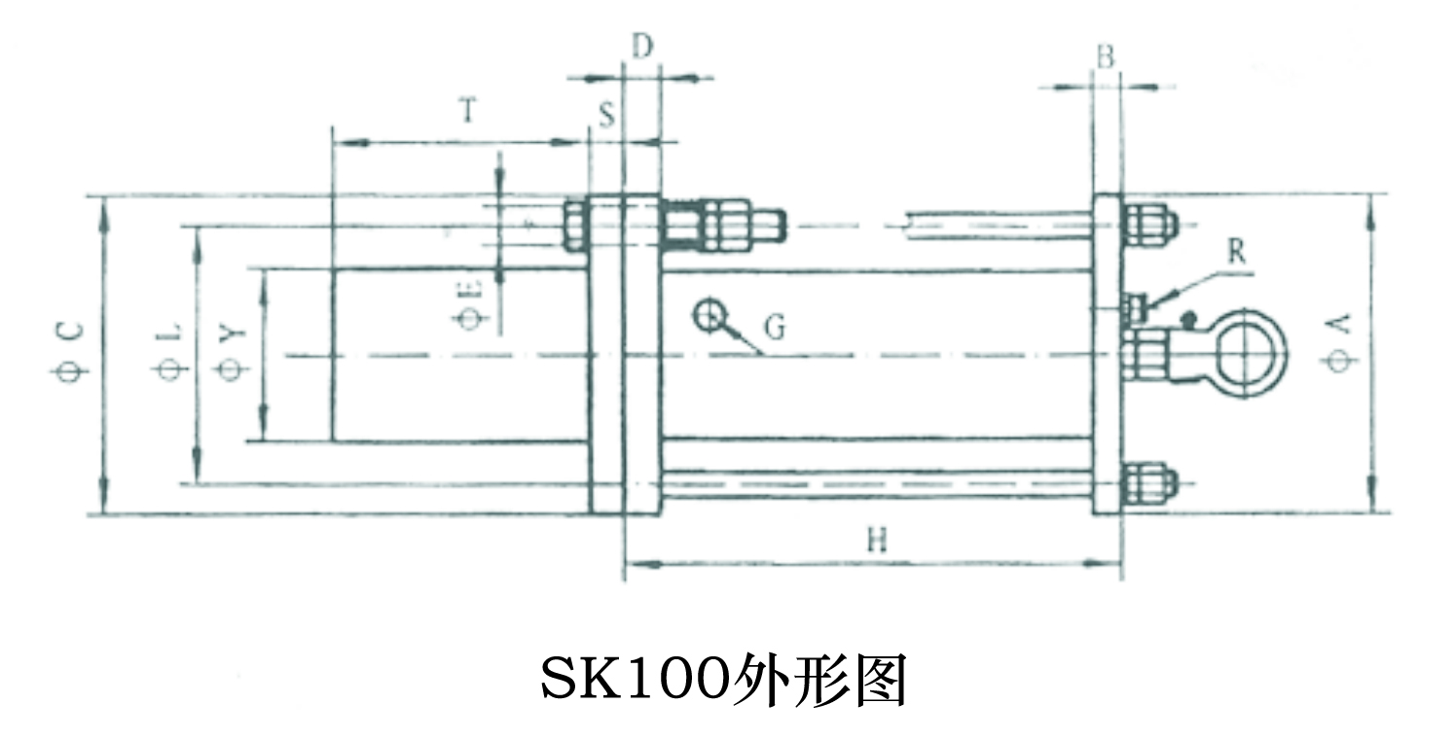
型 号 | A | B | C | D | E | G | H | L | S | T | Y | R
SＫ－100 | 200 | 18 | 200 | 23 | 17 | 3/8 | 318 | 160 | 18 | 90 | 70 | 3/8

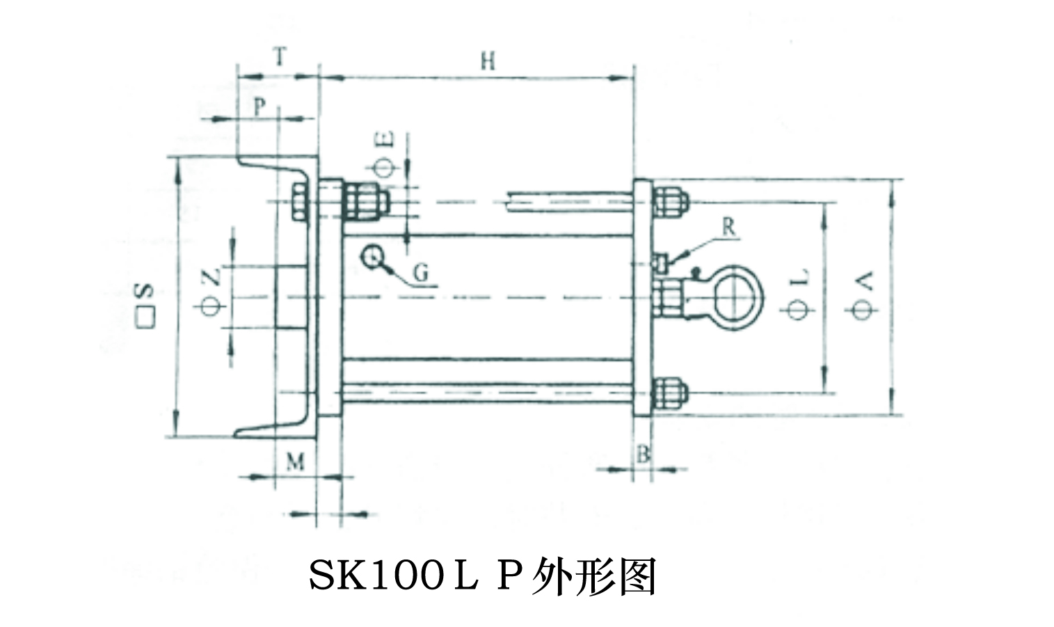
型 号 | A | B | C | D | E | G | H | L | S | T | R | Z | M | P
ＳＫ－100ＬＰ | 200 | 18 | 200 | 3 | 17 | 3/8 | 318 | 160 | 200 | 60 | 3/8 | 50 | 15 | 45

五、安装及使
1、气动敲击锤（自动震击器）的安装示例（如下图所示）
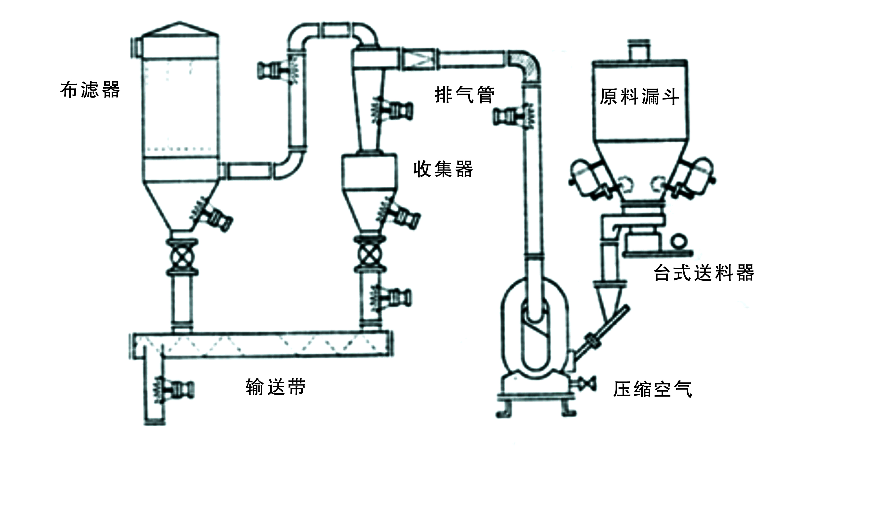

2、气动敲击锤（自动震击器）安装位置（如下图所示）
通常场合 | 管道堵塞场合
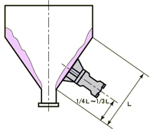 | 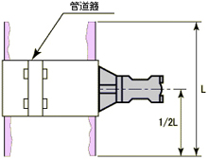
物料流动性差的场合 | 旋转容器场合
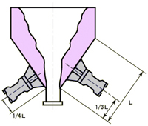 | 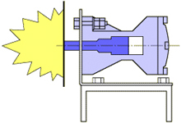
3、气动敲击锤（自动震击器）的安装
将气锤座与仓壁焊牢，再把气锤与气锤座用螺栓、螺母紧固，气锤的安装就好了。
4、气路联接及使用
将1／4″－8（或10）快插接头旋紧在进气口处，用8（或10）塑料气管把气锤进气管把气锤进气口与控制箱的出气口联接起来。气源需经严格的除水、除油、除污后，才能与控制箱里的进气口相连，控制箱电源为AC220Ｖ－50HZ。使用时，应调节好控制箱内时间，电磁阀通电延续时间（即气锤动作延续时间）在0.1－9.9Ｓ内可调，通电间隔时间（即气锤动作间隔时间）在1－99S（min）内可调，用户将开关打开，气锤就可按设定时间自动工作。
六、注意事项：
1、气源一定要干净，因为污染的空气会加速活塞密封的磨损，造成密封失效，同时对二位三通电磁换向阀的寿命也有较大影响。
2、气锤座与仓壁要焊牢，气锤与气锤座的联接要紧固，否则经一段时间的敲击，会有松动以致脱落，需经常检查气锤的安装是否牢固。
3、气锤控制仪的调整及由于气锤的型号、安装条件不同而有所不同，不清楚问题请向本公司咨询。
4、焊接气锤座时，如果仓壁太薄，请考虑在气锤座与仓壁间加一补强板。
5、在安全使用本产品两个月后，建议拆开加润滑脂可提高使用寿命。

